FICHE 1
Fiche à destination des enseignants

Première S
1S7
Géothermie

Type d'activité | Activité documentaire
 | Notions et contenus du programme de première S  Radioactivité naturelle et artificielle. Activité.  Lois de conservation dans les réactions nucléaires.  Défaut de masse, énergie libérée.  Réactions nucléaires et aspects énergétiques associés.  Ordre de grandeur des énergies mises en jeu | Compétences attendues du programme de première S  Utiliser la représentation symbolique ${}_{Z}^{A}X$; définir l’isotopie et reconnaître des isotopes.  Recueillir et exploiter des informations sur la découverte de la radioactivité naturelle et de la radioactivité artificielle.  Connaître la définition et des ordres de grandeur de l’activité exprimée en becquerel.  Utiliser les lois de conservation pour écrire l’équation d’une réaction nucléaire.  Utiliser la relation E_{libérée} = │Δm│c².  Recueillir et exploiter des informations sur les réactions nucléaires (domaine médical, domaine énergétique, domaine astronomique, etc.).
Commentaires sur l’exercice proposé | On attend de l’élève la rédaction d’un paragraphe argumenté et la résolution de question du type « tâche complexe ».
Conditions de mise en œuvre | En exercice ou en devoir surveillé en fin de progression.
Pré requis | Indispensables :  Le modèle de l’atome et le noyau.  Particules élémentaires : électrons, neutrons, protons.  Radioactivité naturelle et artificielle.  Non indispensables car définis dans l’activité :  Activité.  Lois de conservation dans les réactions nucléaires.  Défaut de masse, énergie libérée.  Réactions nucléaires et aspects énergétiques associés.  Représentation symbolique ${}_{Z}^{A}X$.

FICHE 2

Texte à distribuer aux élèves

Première S
1S7
Géothermie

Synthèse de documents

A l’aide des documents ci-dessous rédiger une synthèse qui répond à la question suivante.

« Pourquoi la Terre n’est-elle pas plus froide ? »

Présenter le principe de la géothermie. En écrivant l’équation de désintégration d’un élément radioactif présent au cœur de la Terre, expliquer l’origine nucléaire de l’énergie géothermique. Expliquer pourquoi le dégagement de cette énergie diminue dans le temps. Conclure en répondant à la question posée.
(20 lignes maximum)

Document 1 :
Article présent sur www.laradioactivite.com

La planète bleue
La radioactivité a contribué à donner à la Terre son aspect de planète bleue et hospitalière en l’empêchant de refroidir. Elle a permis, avec la chaleur en provenance du soleil, que s’établissent des températures clémentes qui ont favorisé le développement de la vie telle que nous la connaissons à sa surface.

Une planète tiède et clémente
Notre planète est tiède. La radioactivité contribue aux températures clémentes que nous connaissons à sa surface. Comme une bouillotte quasi éternelle, elle en a freiné le refroidissement et ainsi favorisé le maintien de la vie. La chaleur de la Terre provient des désintégrations radioactives qui se produisent au sein des roches, dans la croûte terrestre et plus profondément dans son noyau.

A la fin du XIXème siècle, le physicien britannique Lord Kelvin avait calculé à partir du flux de chaleur qui émergeait du sol que l'âge de la Terre ne pouvait pas dépasser 100 millions d'années. Mais Lord Kelvin ignorait l'existence des désintégrations d'éléments radioactifs.
La chaleur géothermique est due à un dégagement de chaleur minime mais constant : minime, car il n'est que de 0,0937 Watt/tonne pour l'uranium 238 et il faudrait beaucoup de tonnes pour alimenter ampoule électrique ; quasi constant, car ce dégagement n'a diminué que de moitié depuis la formation de la Terre.
En sus de ces dégagements de chaleur minimes, les teneurs des roches en éléments radioactifs sont faibles. Mais les quantités sont énormes à l'échelle de la Terre. On estime à 50 000 et 160 000 milliards de tonnes les quantités respectives d’uranium et de thorium dans la croûte et le manteau terrestre. Selon cette estimation, l'uranium seul dégagerait l'énergie électrique produite par 4620 centrales nucléaires de 1 Gigawatt.

De cette chaleur, seule une faible proportion s'échappe en raison des dimensions du globe terrestre. La radioactivité provenant des isotopes 235 et 238 de l'uranium, du thorium 232 et du potassium 40 est à l'origine de 80% de l'énergie émergeant de la surface du sol. Cette énergie a diminué depuis la période primitive puisque des éléments radioactifs à plus courte durée de vie ont disparu depuis longtemps.

Document 2 :
La géothermie, du grec géo (la terre) et thermie (la chaleur), est la science qui étudie les phénomènes thermiques internes du globe terrestre et la technique qui vise à l'exploiter. Par extension, la géothermie désigne aussi l'énergie géothermique issue de l'énergie de la Terre qui est convertie en chaleur.
L'énergie géothermique est exploitée dans des réseaux de chauffage et d'eau chaude depuis des milliers d'années en Chine, dans la Rome antique et dans le bassin méditerranéen.
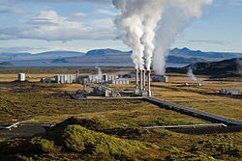
L'augmentation des prix de l'énergie et le besoin d'émettre moins de gaz à effet de serre la rendent plus attrayante.

Centrale géothermique en Islande.
D’après Wikipedia.

Document 3 :

Noyau radioactif | Type de désintégration
Uranium${}_{92}^{235}U$ | α
Uranium${}_{92}^{238}U$ | α
Thorium${}_{90}^{ 232}{Th}$ | α
Potassium${}_{19}^{ 40}K$ | β⁻

Document 4 :

Equations des désintégrations radioactives, X désignant le noyau radioactif et Y le noyau fils obtenu :
- désintégration α : ${}_{Z}^{A}X→ {}_{Z'}^{A'}Y+ {}_{2}^{4}{He}$
- désintégration β⁺ :${}_{Z}^{A}X→ {}_{Z'}^{A'}Y+ {}_{-1}^{0}e$
- désintégration β⁻ :${}_{Z}^{A}X→ {}_{Z'}^{A'}Y+ {}_{1}^{0}e$

Lois de conservation : au cours d’une réaction nucléaire, il y a conservation du nombre de charge Z et du nombre de nucléons A.

Perte de masse : lors d’une désintégration radioactive, il y a une perte de masse.

Relation masse-énergie : lors d’une réaction nucléaire, à toute variation de masse est associée une énergie libérée E_{libérée} = $\left|Δm\right|$ x c².

Document 5 :

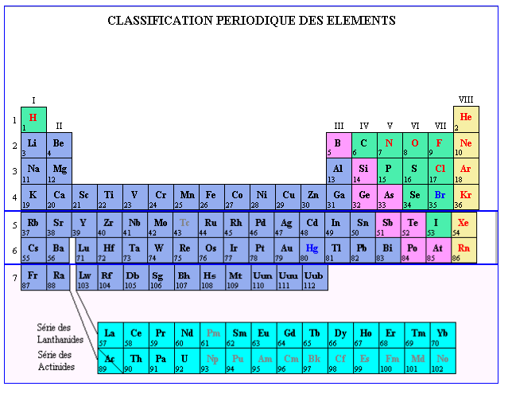

Puissance d’une tonne d’uranium

Calculer la puissance énergétique libérée par une tonne d’uranium 238.
On calculera d’abord l’énergie libérée par la désintégration d’un noyau d’uranium 238, puis en utilisant la définition de l’activité, on calculera celle libérée par une tonne d’uranium 238.

Données :
- Perte de masse lors de la désintégration d’un noyau d’uranium $\left|Δm\right|$ = 9,448.10⁻³⁰ kg.
- Relation masse-énergie : E_{libérée} = $\left|Δm\right|$$\left|Δm\right|$ x c².
- Célérité de la lumière dans le vide : c = 3,00.10⁸ m.s⁻¹.
- Définition de la puissance : la puissance correspond à une énergie libérée pendant une unité de temps, ainsi 1W = 1 J.s⁻¹.
- Activité d’une tonne d’uranium ${}_{92}^{238}U$: A = 12,4.10⁹ Bq.

Le texte du document 1 indique que « (…) le dégagement de chaleur (…) n’est que de 0,0937 Watt/tonne pour l’uranium 238 ». Proposer une explication à la différence avec la valeur trouvée à la question précédente sachant que le noyau obtenu par la désintégration de l’uranium 238 est lui aussi radioactif.

FICHE 3
Correction. Fiche à destination des enseignants

Première S
1S7
Géothermie

Synthèse de documents

Proposition de synthèse :

La géothermie est une science qui étudie l’énergie thermique issue des profondeurs du globe terrestre. Cette énergie est convertie en chaleur et peut être utilisée par l’Homme.

Des isotopes radioactifs sont présents dans la croûte et le manteau terrestres. Lors de leur désintégration de l’énergie est dégagée.
Par exemple, la désintégration de l’uranium 238 est :
${}_{92}^{238}{U→{}_{90}^{231}{Th}}+ {}_{2}^{4}{He}$ .
A cette désintégration est associée une perte de masse Δm, à laquelle correspond une énergie
E_{libérée}= $\left|Δm\right|$ x c².
Cette énergie se retrouve sous forme de chaleur.

Les isotopes radioactifs se désintègrent et disparaissent avec le temps, ainsi globalement le dégagement d’énergie diminue.

La Terre n’est donc pas plus froide grâce à cette énergie créée dans le sous-sol mais qui parvient jusqu’à sa surface.

Puissance d’une tonne d’uranium

Lors de la désintégration d’un noyau d’uranium 238, la perte de masse est :
$\left|Δm\right|$ = 9,448.10⁻³⁰ kg.

Donc l’énergie libérée est : E_{libérée}= $\left|Δm\right|$ x c² = 8,503.10⁻¹³ J pour la désintégration d’un noyau.

L’activité étant le nombre moyen de désintégrations par seconde, l’énergie libérée par une tonne d’uranium 238 en une seconde sera donc : Elibérée par une tonne en 1 seconde = E_{libérée} x A = 1,054.10⁻² J.

La puissance correspond à l’énergie libérée pendant une seconde.
Elle est donc de 1,054.10⁻² W.

La valeur trouvée est inférieure à celle donnée dans le texte. Le noyau fils obtenu lors de la désintégration de l’uranium 238 étant lui aussi radioactif, sa désintégration produira aussi de la chaleur. L’énergie libérée pendant une seconde est donc supérieure à celle calculée en tenant compte uniquement de l’uranium 238.

Remarque pour le professeur : l’uranium 238 peut se désintégrer en plomb 206 (stable) par une succession de 8 désintégrations α et de 6 désintégrations β⁻.

